SPRAWOZDANIE Z LABORATORIUM
Technologie Webowe (HTML/CSS/JavaScript)

INFORMACJE PODSTAWOWE
Imię i nazwisko studenta:Przemysław Chorążak
Numer albumu:28039
Grupa:3
Data wykonania laboratorium:
Numer laboratorium: 1
Temat laboratorium:HTML

1. CEL LABORATORIUM
Celem laboratorium było praktyczne utrwalenie podstaw HTML5: poprawnej struktury dokumentu (DOCTYPE, html/head/body, meta), formatowania i strukturyzacji tekstu (nagłówki, akapity, cytaty), budowania list i tabel, osadzania multimediów (obrazy, figure/figcaption, video/audio, iframe) oraz tworzenia formularzy z walidacją HTML5 i dostępnością.

2. WYKONANE ZADANIA

Zadanie 1: Anatomia dokumentu HTML
Status: Wykonane w pełni

Opis realizacji:
Utworzyłem szablon HTML5 z deklaracją <!DOCTYPE html>, ustawionym lang="pl", sekcją <head> z meta (charset, viewport, description, author) oraz przykładową zawartością w <body>. Dodałem też pod zadaniem krótkie odpowiedzi teoretyczne o roli DOCTYPE, head i meta tagów.

Napotkane problemy:
[Opisz trudności, jeśli wystąpiły]

Rozwiązanie:
[Jak pokonałeś problem?]

Zadanie 2: Mistrz formatowania tekstu
Status: Wykonane w pełni

Opis realizacji:
Przygotowałem stronę z artykułem „Korzyści płynące z czytania książek” (nagłówki h1/h2/h3), kilkoma akapitami oraz elementami formatującymi (strong, em), separacją sekcji (<hr>) i cytatem (<blockquote>). Dodałem również dwa linki zewnętrzne.

Napotkane problemy:

Rozwiązanie:

[Powtórz dla kolejnych zadań]

Zadanie 3: Listy i tabele w praktyce
Status: Wykonane w pełni
Opis realizacji: Zaimplementowałem listę nieuporządkowaną (zalety HTML), uporządkowaną (proces tworzenia strony) oraz listę definicji (<dl>). Dodałem też tabelę porównującą tagi HTML oraz użyłem colspan w nagłówkach i komórkach.

Zadanie 4: Galeria multimedialna
Status: Wykonane w pełni
Opis realizacji: Stworzyłem stronę „Moja galeria multimedialna”: 3 obrazy w <img> z alt/width/height (w tym jeden z loading="lazy"), 2 obrazy w <figure> z <figcaption>, sekcję wideo <video controls> z dwoma źródłami (mp4/webm), sekcję audio <audio controls> z dwoma źródłami oraz osadzony <iframe> (YouTube) z atrybutami bezpieczeństwa.

Zadanie 5: Kompleksowy formularz kontaktowy
Status: Wykonane w pelni
Opis realizacji: Przygotowałem formularz z fieldset/legend, powiązaniem label↔input, walidacją required/minlength oraz wzorcem (pattern) dla email. Dodałem radio (płeć), checkboxy (zainteresowania) i select (kraje).

3. FRAGMENTY KODU
Listy i tabela (zadanie 3)
<ul>
<li>Jest super</li>
<li>Jest intuicyjny</li>
<li>Jest prosty</li>
<li>Kompatybilny</li>
<li>Nie wiem co jeszcze</li>
</ul>
<hr>
<h2>Lista uporzadkowana</h2>
<h3>Proces tworzenia strony</h3>
<ol>
<li>Pomysl</li>
<li>Wycena</li>
<li>Praca</li>
<li>Poprawki</li>
<li>Usuniecie wszystkiego i plakanie, ze nie dziala, bo nie domkniety nawias byl</li>
</ol>
<hr>
<h2>Lista definicji</h2>
<h3>Definicji</h3>
<dl>
<dt>Doctype</dt>
<dd>DOCTYPE informuje przegladarke o wersji html, dzieki czego strona jest renderowana zgodnie ze standardami</dd>
<dt>Tagi</dt>
<dd>Są niewidoczne dla uzytkownikow, wyplywaja na to jak strona jest prezentowana w wynikach wyszuikwania</dd>
<dt>Skrot WWWW</dt>
<dd>World wide web</dd>
<dt>Skrot HTTPS</dt>
<dd>Hypertext Transfer Protocol Secure</dd>
<dt>SSL</dt>
<dd>Secure Socket Layer</dd>
</dl>
<hr>
<h2>Lista zagniezdzona</h2

<!-- Przykład HTML -->

/* Przykład CSS */

// Przykład JavaScript

4. ZRZUTY EKRANU
[Wstaw screenshoty działającej aplikacji/strony]

Zrzut 1: [Opis]
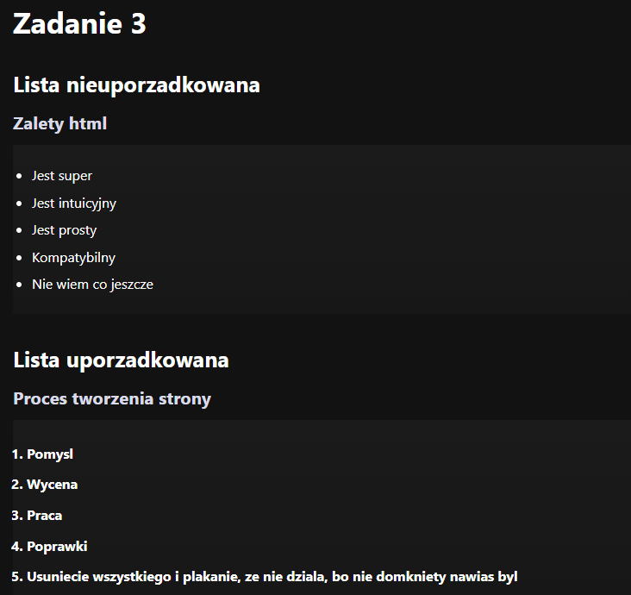Na screeenie widac listy OL I UL

5. WNIOSKI I REFLEKSJE
Co nowego się nauczyłem? Utrwaliłem poprawną strukturę HTML5 oraz praktyczne użycie tagów semantycznych, list, tabel i multimediów.
Co było najtrudniejsze? Poprawne spełnienie wszystkich wymagań w zadaniach (szczególnie kompletność formularza i semantyka list zagnieżdżonych).

6. SAMOOCENA
Ocena własnego zaangażowania: Wysoka

Procent wykonanych zadań: _80____ %

Dodatkowe uwagi:

Data wypełnienia sprawozdania: 1.02.2026
Podpis studenta: Chorążak Przemysław

